Министерство науки и высшего образования Российской Федерации

федеральное государственное бюджетное образовательное учреждение высшего образования

«Российский экономический университет имени Г.В. Плеханова»

**МОСКОВСКИЙ ПРИБОРОСТРОИТЕЛЬНЫЙ ТЕХНИКУМ.**

Специальность: 09.02.07 Информационные системы и программирование

Квалификация: Программист

ПРАКТИЧЕСКАЯ РАБОТА №1

ПО «ИНСТРУМЕНТАЛЬНЫЕ СРЕДСТВА РАЗРАБОТКИ ПО»

Листов: 4

|  |  |
| --- | --- |
| Выполнил студент  Группы: П50-2-20  Белякова Руслана Максимовна | Проверил преподаватель  М. Н. Гацкан  «____» _______2023 года |

Москва 2023

Цель работы: Сделать калькулятор с функциями (+,-./,*,возведение в степень) с вводом количества операций.

Ход работы:

Для начала я объявлю первое число.



Рисунок 1 - "Объявление первого числа"

Дальше я прописываю цикл While. В нем я вывожу надпись «Выберите действие:», а после объявляю переменную deistvie.

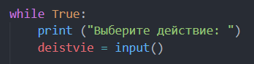

Рисунок 2 - "While"

Прописываю сразу else, которое будет выводить вот такую надпись, если будут введены символы, которых нет в моих условиях.

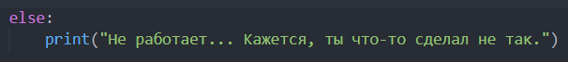

Рисунок 3 - "Else"

Теперь я прописываю условие if, где указываю переменную deistvie и, собственно, сами действия, которые будут в моем калькуляторе.



Рисунок 4 - "Возможные действия"

И, наконец, прописываю сами условия. Сложение, вычитание и умножение похожи друг на друга, в принципе.

Это работает примерно так: сначала объявляем второе число, куда потом записывается, собственно, само второе число, а потом присваиваем первому числу какое-либо действие.

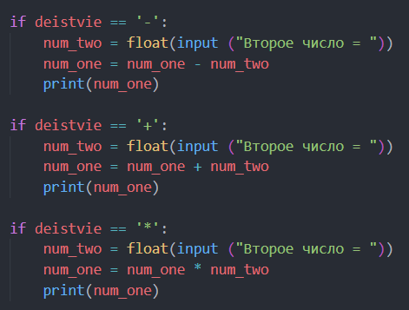

Рисунок 5 - "Условия"

Деление немного отличается от других условий.

Здесь я снова объявляю второе число, вношу туда данные, а после идет еще одно условие. Да, условие внутри условия.

Второе условие говорит буквально:

Если второе число будет равно нулю, то будет выдавать ошибку с надписью «Делить на ноль нельзя!». Ну, это обычные правила математики. Но если число будет больше нуля, то будет производить деление. Действие прописывается аналогично с другими, просто меняется знак самого действия. В конце выводим первое число. Вроде как-то так!

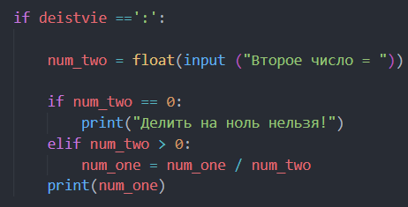

Рисунок 6 - "Деление"

Последнее действие – возведение в степень. Здесь все тоже самое, что и в первых условиях, только есть своя изюминка. Чтобы возмести число в степень, я использую функцию pow().

Функция pow() - одна из наиболее часто используемых встроенных функций, используется для расчета значения a в степени n.

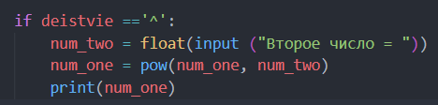

Рисунок 7 - "Pow"

Сейчас я продемонстрирую результат работы.

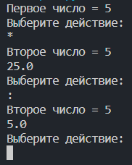

Рисунок 8 - "Результат выполнения"

Код программы:

|  |
| --- |
| num_one = float (input ("Первое число = "))  while True:      print ("Выберите действие: ")      deistvie = input()      if deistvie in ('-', '+','*',':','^'):          if deistvie == '-':              num_two = float(input ("Второе число = "))              num_one = num_one - num_two              print(num_one)            if deistvie == '+':              num_two = float(input ("Второе число = "))              num_one = num_one + num_two              print(num_one)            if deistvie == '*':              num_two = float(input ("Второе число = "))              num_one = num_one * num_two              print(num_one)            if deistvie ==':':              num_two = float(input ("Второе число = "))              if num_two == 0:                  print("Делить на ноль нельзя!")              elif num_two > 0:                  num_one = num_one / num_two              print(num_one)          if deistvie =='^':              num_two = float(input ("Второе число = "))              num_one = pow(num_one, num_two)              print(num_one)      else:          print("Не работает... Кажется, ты что-то сделал не так.") |

Вывод: В ходе данной практической работы был создан калькулятор с функциями (+,-./,*,возведение в степень) с вводом количества операций.